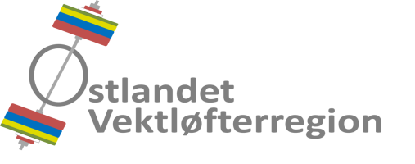

Til våre medlemsklubber

DOMMERKURS - INVITASJON

Vi har gleden av å invitere medlemmer av våre klubber til dommerkurs i Spydeberg.

Dato : Lørdag 28. - søndag 29. oktober 2017

Teorikurs : Spydeberghallen, Stasjonsgata 35, 1820 Spydeberg
Praksis : Spydeberghallen, Stasjonsgata 35, 1820 Spydeberg

Instruktør : Eirik Mølmshaug
Ansvarlig : Østlandet Vektløfterregion

PROGRAM

Lørdag: Start kl. 09.00 - ca. kl. 18.00.
- NVFs lov og reglement 2016
- IWFs tech. rules and regulations 2013 – 2016
- Oppgaver
Søndag: Start kl. 09.00 - slutt ca. kl. 16.00.
- Fortsettelse IWFs tech. rules and regulations 2013 – 2016
- Oppgaver/spørsmål/oppsummering
- Teoriprøve 1 time
- Praksis: Dømme 40 løft
PÅMELDING
Siste frist for påmelding er søndag 15. oktober 2017.
Deltakerne påmeldes gjennom sine klubber.
Påmelding sendes til Andreas Nordmo Skauen, vektloftingost@gmail.com

KURSMATERIELL
Her kan dere finne både NVFs lov og IWFs tekniske reglement.

Det vil bli servert mat og drikke under kurset. Deltakerne dekker selv reisekostnader.

Vi ønsker velkommen til dommerkurs i Spydeberg!

Med vennlig hilsen
Østlandet Vektløfterregion

Andreas Nordmo Skauen
Styremedlem og utdanningsansvarlig
Påmelding til dommerkurs
Lørdag 28. - søndag 29. oktober 2017, Spydeberghallen, Spydeberg.

Klubb

Kontaktperson
Telefon

E-postadresse

Deltakere
Navn | Fødsels-dato | Adresse | E-postadresse

- Påmeldingsfristen er søndag 15. oktober 2017.
- Deltakerne skal meldes på gjennom sine klubber.
- Påmelding sendes samlet fra klubb til: vektloftingost@gmail.com

